**数学模型-线段求最值模型**

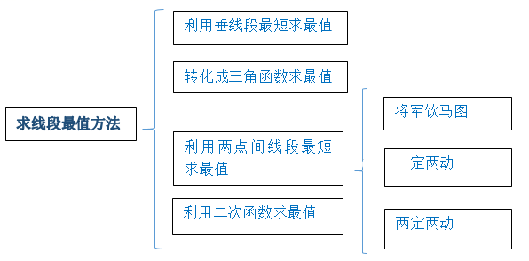

**一、点到直线的所有线段中，垂线段最短．**

例：如图，在平面直角坐标系中，点的坐标为，点是直线上任意一点，连接，求线段的最小值．

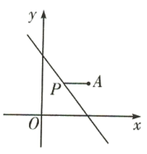

解：如解图，过点作直线的垂线，垂足为点，此时的值最小．

过点作轴于点，设直线与轴交于点，

∵，．

∴直线解析式为，

∴点为直线与轴的交点，．

∴，．

∴．

∵轴，∴．

∴，即．

∴．

∴线段的最小值为．

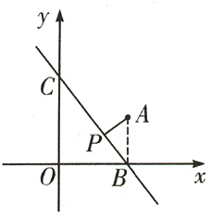

1. 如图，在平面直角坐标系中，的三个顶点坐标分别为、、，平分交于点，点、分别是线段、上的动点，求的最小值．

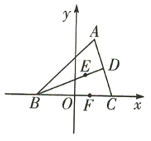

【答案】

【解析】

【分析】过点作于点，交于点，过点作于点，根据等腰直角三角形的性质求出*CH*的长度，*CH*的长度即为的最小值．

【详解】解：如解图，过点作于点，交于点，过点作于点，

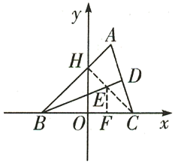

∵平分，

∴．

∴．

∵，

∴此时最短，即的值最小．

∵、、，

∴，．

∴为等腰直角三角形．

∴．

∴的最小值为．

【点睛】本题考查最短路径问题，过点作于点，根据垂线段最短、角平分线的性质得到*CH*的长度即为的最小值是解题的关键．

**二、利用三角函数转化，求线段最值**

例：如图，点为直线外一点，点是直线上一定点，点是直线上一动点，连接，，若要使的值最小，确定点的位置，并说明理由．

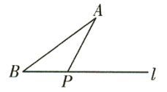

解：作图如解图，点即为所求点．

理由：如解图，过点作射线，使，过点作于点，交直线于点．

在中，，

∴．∴．

∴当点、、三点共线且时，的值最小．

∴此时点即为所求点．

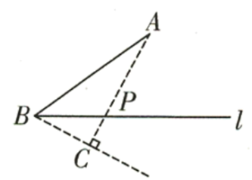

2. 如图，在平面直角坐标系中，、、，连接，点是轴上任意一点，连接，求的最小值．

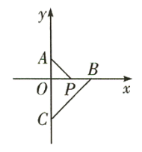

【答案】

【解析】

【分析】如图，过点作的垂线，垂足为点，与轴交于点．可得的最小值为AD的长， 在等腰直角三角形ACD中，求出AD的长即可．

【详解】解：如图，过点作的垂线，垂足为点，与轴交于点．

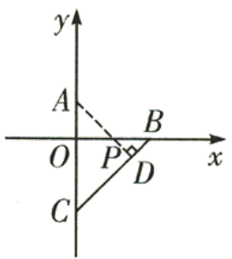

∵、、，

∴，．

∴为等腰直角三角形．

∴．

∴．

∵，

∴此时的值最小，最小值为的长．

∵，，

∴．

∴的最小值为．

【点睛】此题考查了本题考查轴对称-最短问题，坐标与图形的性质等知识，学会用转化的思想思考问题是解题的关键．

3. 如图，直线与抛物线交于，两点（其中点在点的左侧），与抛物线的对称轴交于点，抛物线的顶点为，点的坐标为，在抛物线的对称轴上找一点，使的值最小，求满足条件的点的坐标．

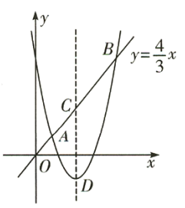

【答案】

【解析】

【分析】作B点关于对称轴的对称点B′，过点作于点M，交对称轴于点，连接，设抛物线的对称轴与轴交于点．再通过解直角三角形求出NF的长，进而即可找出点F的坐标．

【详解】解：如图，作点关于对称轴的对称点，交抛物线对称轴于点，过点作交直线于点，交对称轴于点，连接，设抛物线的对称轴与轴交于点．

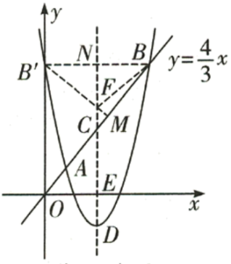

易得抛物线的对称轴为直线．

∵直线的解析式为，

∴点的坐标为．

∵，

∴．

∴，

即．

∵、关于对称轴对称，

∴．

∴．

当点、、三点共线且时，的值最小，

∵点的坐标为，抛物线对称轴为直线，

∴点的坐标为．

又∵，

∴．

∴．

∴．

∴点的纵坐标为：．

∴点的纵坐标为．

【点睛】本题考查了二次函数的性质、一次函数的性质、解直角三角形、轴对称的性质，以及坐标与图形，解题的关键是熟练掌握所学的知识进行解题，注意寻找F点的位置是关键，此处在直角三角形中利用了角的三角函数值寻找到点F的位置．

4. 如图，二次函数的图象交轴于点、，交轴于点，点是第四象限内抛物线上的动点，过点作轴交轴于点，线段的延长线交于点，连接、交于点，连接．

（1）求二次函数的表达式；

（2）当时，求点的坐标及；

（3）在（2）的条件下，点是轴上一个动点，求的最小值．

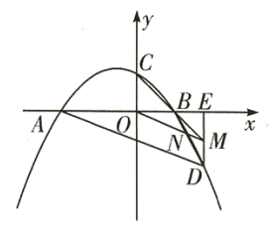

【答案】（1）；（2），；（3）

【解析】

【分析】（1）把点A的坐标为(-2，0)，点B的坐标为(1，0)代入y=ax2+bx+1，解方程组即可得到结论；

（2）由条件可得BE•DE=OE•EM，设D(a，-x2−x+1)，则可表示BE、DE、OE、EM的长，得到关于a的方程，解方程可求出D点的坐标，求出AE、DE长，则sin∠DAE的值可求；

（3）作D关于x轴的对称点F，过点F作FH⊥AD于点H，交轴于点P，则∠DAE=∠HFD，DP+AP=FP+HP，此时FH最小，求出最小值即可．

【详解】解：（1）把点，点代入得

，解得，

∴二次函数的表达式为；

（2）∵二次函数的表达式为，

令，得，

∴点的坐标为．

设直线的解析式为，

∴，解得，

∴直线的解析式为．

∵轴，∴，．

∵，∴．

设，则，

∴，，，，

∴，

解得，（舍去），（舍去），

∴，

∴，，

∴，

∴；

（3）如图，作点关于轴的对称点，过点作于点，交轴于点，连接，则，

∵，

∴，

∴，

∴，由垂线段最短可知此时长度最小，

∵，∴，

∴，

∴，

∴的最小值为．

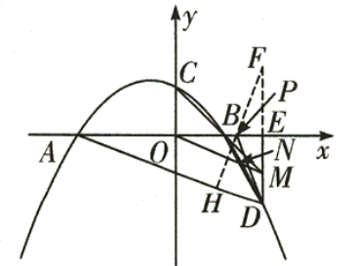

【点睛】主要考查了待定系数法求函数的解析式，函数图象上点的坐标特征，勾股定理，垂线段最短，轴对称的性质，以及解直角三角形的知识，要会利用数形结合的思想把代数和几何图形结合起来，利用点的坐标的意义表示线段的长度，从而求出线段之间的关系，解决相关问题．

**三、利用两点间线段最短求线段最值**

**类型一：将军饮马图**

例：如图，、是直线同侧的两个点，在直线上求作一点，使得值最小，画出点位置并说明理由；

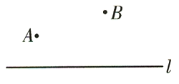

解：作图如解图，点即所求.

理由：∵点、关于直线对称，

∴.

∴

在中，，

∴.

∴点为所求点.

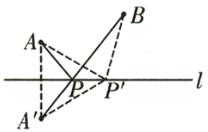

**练习**

5. 如图，在平面直角坐标系中，点的坐标为，，点是轴正半轴上的点，且，点、分别为线段、上的动点，求的最小值．

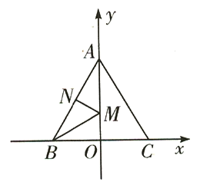

【答案】

【解析】

【分析】作点关于轴的对称点，连接交轴于点，当时，长度最小，即的值最小，求出即可．

【详解】解：如解图，作点关于轴的对称点，连接交轴于点，由垂线段最短可知，当时，长度最小，即的值最小．

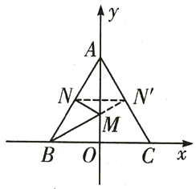

∵点的坐标为，

∴．

∵，

∴．

∵，

∴是等边三角形．

∴，即的最小值为．

【点睛】本题考查了轴对称-最短路线问题，坐标与图形性质，解直角三角形，正确的作出图形是解题的关键．

6. 如图，在平面直角坐标系中，矩形的定点、在坐标轴上，点的坐标为，为的中点，点、为边上两个动点，且，求四边形的周长最小值．

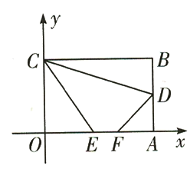

【答案】

【解析】

【分析】点C向右平移2单位到G，点D关于x轴的对称点，连接G，要使四边形的周长最小，只要CE+FD最小即可．

【详解】解：如图，作点关于轴的对称点，向右平移点至点，使，连接，与轴交于点，在上截取．

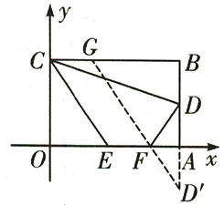

∵，，

∴四边形为平行四边形．

∴．

∵四边形的周长为，，的长为定值，

∴当的值最小时，四边形的周长最小

∵点，点关于轴对称，

∴．∴．

∴此时得到的点，使四边形的周长最小，

∵四边形为矩形，点的坐标为，

∴，．

∵为的中点，

∴．

∴．

∵点，点关于轴对称，

∴，．

∵，

∴．

∴．

∴的最小值为．

∴四边形的周长最小值为．

【点睛】本题考查了矩形的性质，轴对称-最短路线问题的应用，题目具有一定的代表性，是一道难度较大的题目，对学生提出了较高的要求．

7. 如图，抛物线过点，且与直线交于*B*、*C*两点，点*B*的坐标为．

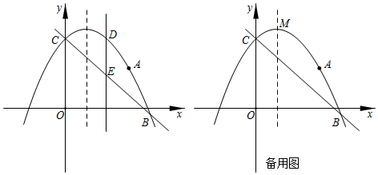

（1）求抛物线的解析式；

（2）点*D*为抛物线上位于直线上方的一点，过点*D*作轴交直线于点*E*，点*P*为对称轴上一动点，当线段的长度最大时，求的最小值；

（3）设点*M*为抛物线的顶点，在*y*轴上是否存在点*Q*，使？若存在，求点*Q*的坐标；若不存在，请说明理由．

【答案】（1）抛物线的解析式；（2）的最小值为；（3）点*Q*的坐标：、．

【解析】

【分析】（1）将点*B*的坐标为代入，，*B*的坐标为，将，代入，解得，，因此抛物线的解析式；

（2）设，则，，当时，有最大值为2，此时，作点*A*关于对称轴的对称点，连接，与对称轴交于点*P*．，此时最小；

（3）作轴于点*H*，连接、、、、，由，，可得，因为，，所以，可知外接圆的圆心为*H*，于是设，则，或，求得符合题意的点*Q*的坐标：、．

【详解】解：（1）将点*B*的坐标为代入，

，

∴*B*的坐标为，

将，代入，



解得，，

∴抛物线的解析式；

（2）设，则，

，

∴当时，有最大值为2，

此时，

作点*A*关于对称轴的对称点，连接，与对称轴交于点*P*．

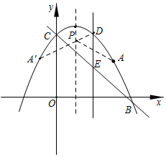

，此时最小，

∵，

∴，

，

即的最小值为；

（3）作轴于点*H*，连接、、、、，

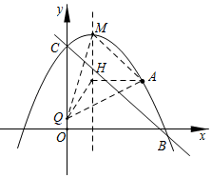

∵抛物线的解析式，

∴，

∵，

∴，

∵，

，

∴，

可知外接圆的圆心为*H*，

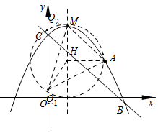

∴

设，

则，

或

∴符合题意的点*Q*的坐标：、．

【点睛】本题考查了二次函数，熟练运用二次函数的图象的性质与一次函数的性质以及圆周角定理是解题的关键．

**类型二：一定两动**

例：如图，点是内任意一点，，，点、分别是射线、上的动点，求周长的最小值．

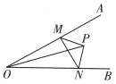

解：如解图，分别作点关于、的对称点、，连接，分别交、于点，连接、、、．

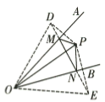

点关于的对称点为，

，，．。

点关于的对称点为，

，，．

，，

是等边三角形．

．

的周长为．

此时的周长最小，最小值为8．

**练习：**

8. 如图，在四边形中，，，分别是，上的点，连接，，．

（1）如图①，，，．求证：；

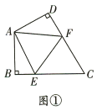 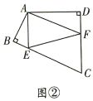 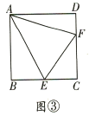

（2）如图②，，当周长最小时，求的度数；

（3）如图③，若四边形为正方形，点、分别在边、上，且，若，，请求出线段的长度．

【答案】（1）见解析；（2）；（3）．

【解析】

【分析】（1）延长到点G,使，连接，首先证明，则有，，然后利用角度之间的关系得出，进而可证明，则，则结论可证；

（2）分别作点A关于和的对称点，，连接，交于点，交于点，根据轴对称的性质有，，当点、、、在同一条直线上时，即为周长的最小值，然后利用求解即可；

（3）旋转至的位置，首先证明，则有，最后利用求解即可．

【详解】（1）证明：如解图①，延长到点，使，连接，

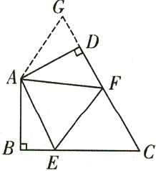

在和中，



．

，，

，，

．

，

在和中，



．

，；

（2）解：如解图，分别作点A关于和的对称点，，连接，交于点，交于点．

由对称的性质可得，，

此时的周长为．

当点、、、在同一条直线上时，即为周长的最小值．

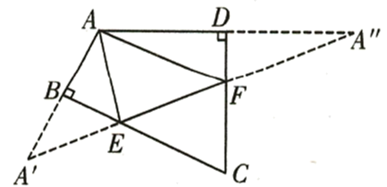

，

．

，，

；

（3）解：如解图，旋转至的位置，

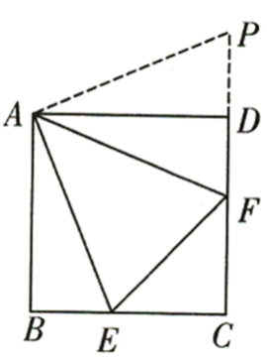

，

，．

在和中，



．

．

．

【点睛】本题主要考查全等三角形的判定及性质，轴对称的性质，掌握全等三角形的判定及性质是解题的关键．

9. （1）【问题解决】已知点在内，过点分别作关于、的对称点、.

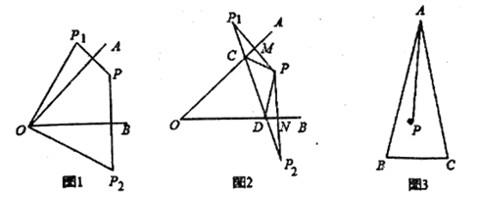

①如图1，若，请直接写出______；

②如图2，连接分别交、于、，若，求的度数；

③在②的条件下，若度（），请直接写出______度（用含的代数式表示）.

（2）【拓展延伸】利用“有一个角是的等腰三角形是等边三角形”这个结论，解答问题：如图3，在中，，点是内部一定点，，点、分别在边、上，请你在图3中画出使周长最小的点、的位置（不写画法），并直接写出周长的最小值.

【答案】（1）【问题解决】①；②；③；（2）【拓展延伸】如图，见解析；周长最小值为8．

【解析】

【分析】（1）①连接OP，由点P关于直线OA的对称点，点P关于直线OB的对称点，可得，，再由+=2（+）=2,即可求得∠AOB的度数；②由，根据三角形的内角和定理可得；由轴对称的性质得，，，再由三角形外角的性质可得，，所以，即可求得；由轴对称的性质可得，由四边形的内角和为360°即可求得； ③类比②的方法即可解答；（2）作点P关于边AB的对称点，再作点P关于边AC的对称点 ，连结，分别交AB、AC于点E、F，此时的周长最小，最小为的长，由①的方法求得∠A=60°，A=A，再由“有一个角是的等腰三角形是等边三角形”即可判定△A是等边三角形，根据等边三角形的性质可得=AP=8，由此即可得周长最小值为8．

【详解】（1）①连接OP，

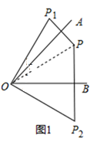

∵点P关于直线OA的对称点，点P关于直线OB的对称点，

∴，，

∴+=2（+）=2,

故答案为50°；

②如图2，

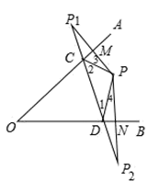

∵，

∴，

由轴对称的性质得，，，

∵，，

∴，

∴，

由轴对称的性质得，，

∴；

③.

如图2，

∵，

∴，

由轴对称的性质得，，，

∵，，

∴，

∴，

由轴对称的性质得，，

∴=；

故答案为；

（2）如图所示，的周长最小，周长最小值为8．

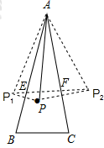

①画点P关于边AB的对称点，

②画点P关于边AC的对称点 ，

③连结，分别交AB、AC于点E、F，

此时的周长最小，周长最小值为8．

【点睛】本题考查了轴对称作图及最短路径问题，熟练线段垂直平分线的性质是解决本题的关键，解题时注意数形结合思想的应用．

**类型三：两定两动**

例：如图，在矩形中，，，点、..分别是、上的点，且，，若、分别是、边上的动点，求四边形周长的最小值

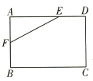

解：，，，，

，，．

如解图，作点关于的对称点，作点关于的对称点，连接，，，

由对称，知，，

．

当点，，，共线时，四边形的周长最小，最小值为．

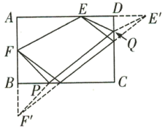

10. 如图，抛物线与轴交于、，与轴交于点，点为的中点，点、分别为轴正半轴和抛物线对称轴上的动点，连接、、，求四边形周长最小时点、的坐标．

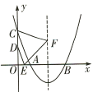

【答案】当四边形周长最小时，点的坐标，点的坐标为．

【解析】

【分析】作点关于轴的对称点，作点关于抛物线对称轴的对称点，连接，交对称轴于点，交轴于点．求出直线的解析为，进一步可得出结论．

【详解】如图，作点关于轴的对称点，作点关于抛物线对称轴的对称点，连接，交对称轴于点，交轴于点．由对称知，，

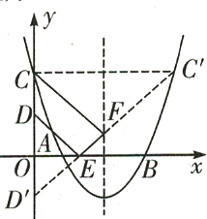

此时四边形的周长为．

此时四边形的周长最小，最小值为．

，，

抛物线对称轴为直线．

．

为的中点，．

．

设直线的解析式为．

将点、的坐标代入可得解得

直线的解析为．

令，则，点的坐标为．

令，则，点的坐标为．

当四边形周长最小时，点的坐标，点的坐标为．

【点睛】此题考查了待定系数法求函数解析式，四边形与二次函数的结合，线段的和差最值与二次函数的结合，将不共线的线段转化为共线为解题关键．

**四：利用二次函数性质求线段最值**

例：如图，抛物线与轴交于，两点，与轴交于点，且，当时，求函数的最大值和最小值.

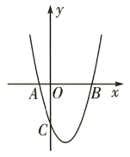

解：，

，，.

设抛物线的解析式为，则.

把，代入，

得解得

抛物线的解析式为.

抛物线的对称轴为直线.

，，

当时，

当时，.

当时，.

当时，函数的最大值为5，最小值为.

11. 如图，已知抛物线与轴交于、两点（点在点左侧），与轴交于点．连接，点是线段上方抛物线上的点，过点作轴垂线交于点，交轴于点．求线段的最大值．

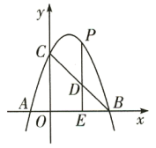

【答案】

【解析】

【分析】先令*y*=0求出点*A*、点*B*的坐标，再令*x*=0求得点*C*的坐标，利用待定系数法求得直线*BC*的解析式，设点*P*的横坐标为*m*，根据点*P*在抛物线上表示出点*P*的纵坐标，点*D*的横坐标也为*m*，根据点*D*在直线*BC*上表示出点*D*的纵坐标，进而可以用含*m*的代数式表示出线段*PD*的长，最后利用二次函数的最值即可得出答案.

【详解】解：与轴交于、两点，

令，即．

解得，．

点在点左侧，

、．

与轴交于点，

．

易得直线的解析式为．

设点的坐标为，则点的坐标为，

．

，

当时，长取得最大值，最大值为．

【点睛】本题主要考查了二次函数图象与坐标轴的交点，待定系数法求函数的解析式，二次函数的最值问题，设出点*P*和点*D*的坐标，用含*m*的式子表示出*PD*的长，将线段的最值问题转化为二次函数的最值问题是解决此题的关键.

